- PROJEKT -

GGZPiR.0006.25.2016

UCHWAŁA Nr …/…/2016
RADY GMINY OSIELSKO
z dnia ……………….. 2016r.

w sprawie ustanowienia służebności przechodu i przejazdu przez grunt stanowiący własność Gminy Osielsko, położony w obrębie ewidencyjnym Niwy.

Na podstawie art. 18 ust. 2 pkt 9 lit. a ustawy z dnia 08 marca 1990r. o samorządzie gminnym (tj. Dz. U. z 2016r. poz. 446 ze zm.) oraz art. 13 ust. 1 ustawy z dnia 21 sierpnia 1997r. o gospodarce nieruchomościami (tj.: Dz. U. z 2015r. poz. 1774 ze zm.) Rada Gminy Osielsko uchwala, co następuje:

§ 1. 1. Wyraża się zgodę na ustanowienie nieodpłatnej służebności gruntowej przechodu i przejazdu przez nieruchomość oznaczoną jako działka Nr 138 położoną w obrębie ewidencyjnym Niwy, zapisaną w księdze wieczystej Nr BY1B/00064671/7 stanowiącą własność Gminy Osielsko na rzecz każdoczesnego właściciela działki Nr 142/15.
2. Służebność, o której mowa w ust. 1 będzie polegała na prawie przechodu i przejazdu pasem gruntu o szerokości 10 m, w obszarze zaznaczonym kolorem zielonym na kopii mapy ewidencyjnej, stanowiącej załącznik do niniejszej uchwały.

§ 2. Wykonanie uchwały zleca się Wójtowi Gminy.

§ 3. Uchwała wchodzi w życie z dniem podjęcia i podlega ogłoszeniu w sposób zwyczajowo przyjęty.

Uzasadnienie:

Zgodnie z art. 18 ust. 2 pkt 9 lit. a ustawy z dnia 08 marca 1990r. o samorządzie gminnym
(tj. Dz. U. z 2016r. poz. 446 ze zm.) oraz art. 13 ust. 1 ustawy z dnia 21 sierpnia 1997r. o gospodarce nieruchomościami (tj.: Dz. U. z 2015r. poz. 1774 ze zm.) dla wyrażenia zgody na obciążenie nieruchomości służebnością wymagana jest uchwała Rady Gminy.
Służebność gruntowa jest ograniczonym prawem rzeczowym, które polega na obciążeniu, jednej nieruchomości (służebnej) na rzecz właściciela innej nieruchomości (władnącej) prawem, którego treść polega na tym, że właściciel nieruchomości władnącej może korzystać w oznaczonym zakresie
z nieruchomości obciążonej. Służebność gruntowa jest prawem związanym z własnością nieruchomości, a nie z jej właścicielem, zatem przysługuje każdemu kolejnemu właścicielowi nieruchomości władnącej.
Z wnioskiem o ustanowienie służebności przechodu i przejazdu przez działkę Nr 138 wystąpił właściciel działki nr 142/15 położonej w obrębie ewidencyjnym Niwy. Ustanowienie wnioskowanej służebności służyć ma zapewnieniu dostępu do drogi publicznej. Mając ma uwadze powyższe, zasadne jest podjęcie uchwały w przedmiocie nieodpłatnej służebności gruntowej.

Referujący:
Katarzyna Krűger
Inspektor Ref. GGZPiR
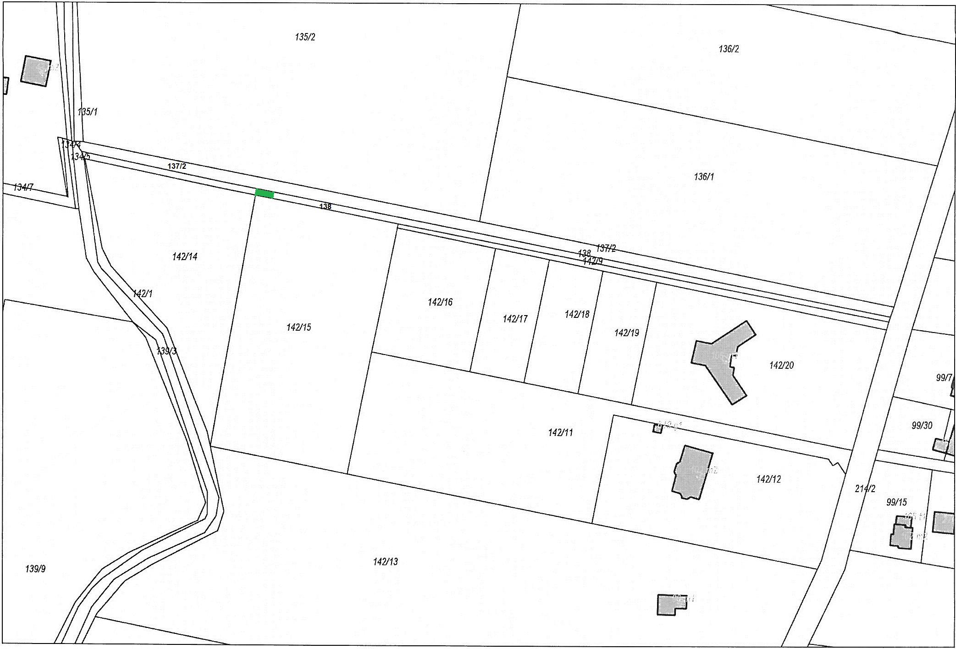 | Załącznik Nr 1  do Uchwały Rady Gminy Osielsko  Nr …./…/2016 z dnia …………………..2016r.

